САБАҚ ЖОСПАРЫ

Пән | Қазақ тілі мен әдебиеті | 
Мұғалім | Минап Гүлбарша
Мектеп, сынып | Инновациялық үлгідегі гимназиялық сыныптары бар №39 ЖББОМ, 8-сынып
Сабақ тақырыбы | Ә.Нұрпейісов «Қан мен тер» (үзінді)

Осы сабақ арқылы жүзеге асатын оқу мақсаттары |  | 8.А4. Идеялық жағынан ұқсас мәтіндердегі оқиғалар желісіне бақылау жасай отырып, мазмұнның дамуын салыстыру және талдау
Сабақ мақсаты |  | Барлық оқушылар орындай алады:  Идеялық жағынан ұқсас мәтіндердің оқиғалар желісін бақылай отырып, мазмұнын түсінеді.  Оқушылардың көпшілігі орындай алады:  Идеялық жағынан ұқсас мәтіндерде оқиғалар желісін бақылайды, мазмұнның дамуын өзара талқылай отырып салыстырады.  Кейбір оқушылар орындай алады:  Идеялық жағынан ұқсас мәтіндердегі оқиғалар желісіне бақылау жасай отырып, мазмұнның дамуын салыстырады және өмірмен байланыстырады, талдау жасай отырып әңгімелейді.
Бағалау критерийлері: |  | 1.Идеялық жағынан ұқсас мәтіндердегі оқиғалар желісіне бақылау жасай алады.  2. Мәтіндер мазмұнының дамуын бірнеше сабақ бойы талқылай отырып, үзінділерді білгенімен салыстырады.  3. Мәтіндердегі оқиғалар желісін өмірмен байланыстыра отырып талдау жасайды.
Тілдік мақсаттар |  | Оқушылар орындай алады:  Идеялық жағынан ұқсас мәтіндердің оқиғалар желісін түсінеді және дамуын салыстырады және мазмұнына талдау жасайды.  Пәнге қатысты сөздік қор мен терминдер:  алай-дүлей, қақ жарып, түтігіп кетті, ығып кету, дауыл, сең, быт-шыт, жарылды, сергелдең, үсік шалған, жұлынған, жаны ашитын.  Диалог құруға/шығарма жазуға арналған пайдалы тіркестер:  Алай-дүлей .... соқты.  Сең быт-шыт .....  Балықшылар сергелдеңге .... және .... үсік шалған.  Мұз .... болып жарылды.  Талқылауға арналған сұрақтар:  - Федоров Иван Курносқа қандай бұйрық берді?  - Иван Курностың айтқан сөздерінен кейін балықшылар қандай шешімге келді?  - Еламан бұл шешімге неліктен келісті?  - Еламан қандай адам?
Құндылықтарға баулу |  | Оқушыларды батылдыққа, жанашырлыққа, еңбекқорлыққа, ұйымшылдыққа тәрбиелеу.
Пәнаралық байланыс |  | Әдебиет, тарих
АКТ-ны қолдану дағдылары |  | Интербелсенді тақта, таныстырылым, бейнежазба. Bilimland.kz сайты
Алдыңғы білім |  | Прозалық шығармалардың композициялық құрылымын анықтайды және кейіпкердің іс-әрекетіне немесе лирикалық кейіпкердің образына баға бере алады
Жоспар
Жоспарланатын уақыт | Жоспар бойынша орындалуы тиіс іс-әрекеттер |  | Дереккөз  дер
Сабақтың басы  4мин  Білу  Түсіну  8мин | Ұйымдастыру кезеңі  Оқушылар мен мұғалім шеңберде үш тілде бір-бірімен амандасады. Қызығушылығын арттыру мақсатында пихологиялық ахуал тудыруда сабақ басында«Мен қандаймын?» ойынын өткіземін. Оқушылар шеңберге тұрып, әр оқушы атына сай эпитет қосып айтады. Мысалы: Нұршат – нұрлы.  Жіктеу бойынша саралау  Қажеттіліктері әртүрлі оқушыларды аралас топқа бөлемін.«Мозайка» әдісі арқылы «Балық», «Балықшы», «Теңіз» топтарына бөлемін.  «Суреттер галереясы» Сыныпқа дыбыссыз суреттерден тұратын бейнежазба көрсетіледі. Оқушылар галереяны қарап шығып, сабақтың тақырыбын анықтайды. Оқу мақсатымен таныстырамын.  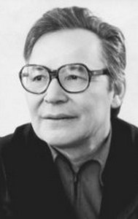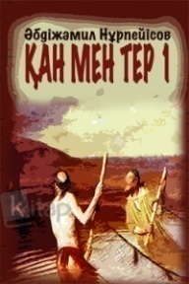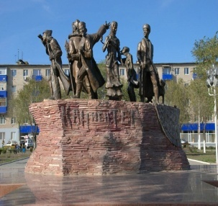  Мәтіналды тапсырма.  ЖЖ «Сөздік қорды байыту» әдісі арқылы жаңа сөздермен жұмыс істейді:  алай-дүлей, қақ жарып, түтігіп кетті, ығып кету, дауыл, сең, быт-шыт, жарылды, сергелдең, үсік шалған, жұлынған, жаны ашитын.  Дереккөздерге байланысты саралау.  Сөздіктің көмегімен сөздік қорды байыту мақсатында кесте беріледі.  Барлық оқушылар орындай алады:  Сөздіктен берілген сөздердің анықтамасын өз бетінше іздеп тауып, танысады.  Оқушылардың көпшілігі орындай алады:  Берілген сөздердің мағынасын өз білгенінше түсіндіреді және сөздіктегі анықтамасын тауып салыстырады.  Оқушылардың кейбіреулері орындай алады:  Сөздікпен жұмыс жасай отырып, жаңа сөздер арқылы жай, құрмалас сөйлемдер құрастырады.  Кері байланыс: Жарайсыңдар! Тапсырманы жақсы орындадыңдар (қолпаштау).  Қалыптастырушыбағалау: «Бас бармақ»    Қолдау көрсету бойынша саралау  ТЖ Тақырыпты жалғастыру үшін оқушыларға bilimland.kz сайтынан Ә.Нұрпейісовтің «Қан мен тер» трилогиясының қысқаша мазмұны қамтылған бейнежезбе ұсынылады.  «Қабырғадағы сурет» әдісі  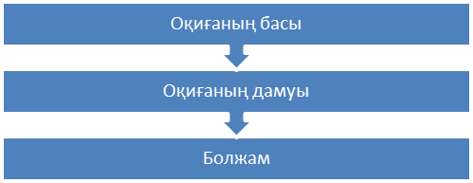  Барлық және көпшілік оқушылар орындай алады:  Оқиға желісін сақтай отырып басы, дамуына байланысты не білетінін суреттің ішіне жазады.  Оқушылардың кейбіреулері орындай алады:  Оқиғаның дамуына бағыттайтын сұрақтар құрастырады, топта талқылауға ұсынады.  Кері байланыс:«Екі жұлдыз, бір тілек»  Қалыптастырушы бағалау:  «Серпілген сауал» әдісі. Тақырыптың түсіну және талқылау дағдыларын дамыту үшін сыныптағы оқушылар бірінен-біріне сұрақтарды «лақтырды». Мысалы: «Анна, Дашаның пікірі дұрыс па?», «Даша, Аннаның жауабын қалай толықтырасың?», «Әлішер, айтылған пікірлерді қалай тұжырымдауға болады?» |  | www.youtube.com/watch?v=xYEaC4KmmlQ  түсіндірмелі, аударма  сөздіктер  АКТ бойынша кілт арқылы тексереді.  https://sozdik.kz/kk/dictionary/translate/kk/ru/%D0%B4%D0%B0%D1%83%D1%8B%D0%BB/        https://bilimland.kz/kk/courses/qazaq-adebieti/11-synyp/lesson/abdizhamil-nurpejisov-qan-men-ter-trilogiyasy    
  Сөз | Сіздің ойыңызша, оның мағынасы қандай | Сөздіктегі анықтамасы | Сөзді пайдалана отырып құрылған сөйлем
  Дауыл | Желдің қатты соғуы | Бурия, ураган, шторм | Балықшылар мұз бетінде қатты дауылға тап болды.
  Бағалау критерийі: | Дескрипторлар
  Сөздерді түсінеді, сөйлем құрастырады. | 1.Жаңа сөздерді түсінеді  2.Өз сөзімен түсіндіре алады.  3.Сөздермен жай, құрмалас сөйлем құрастырады
  Бағалау критерийі: | Дескрипторлар
  Оқиға желісін сақтай отырып, болжам жасайды. | 1. Оқиға мазмұнын біледі  2.Оқиға желісін сақтап, мәліметтер бере алады.  3. Оқиға желісінің дамуына болжам жасайды.
Сабақтың ортасы  Қолдану  20 минут  Талдау  Жинақтау  8 минут | Мәтін кезіндегі тапсырма  Bilimland.kz сайтынан оқушылар назарына «Қан мен тер» трилогиясынан үзіндінің аудионұсқасы ұсынылады.  Тапсырмалар арқылы саралау  I Мәтінді тыңдап, «FILA» әдісі бойынша кестені толтырады.  ТЖ «FILA» әдісі  Оқушылардың барлығы орындай алады:  Мәтіннен негізгі ақпаратты анықтап, нақты мәліметтерді теріп жазады.  Оқушылардың көпшілігі орындай алады:  Мәтіннің идеясын болжайды және сол идеяны ашатын сұрақтар құрастырады.  Оқушылардың кейбіреулері орындай алады.  Мәтін желісі бойынша шиеленіскен іс-әрекеттің дамуын болжап, жағдаяттан шығудың жоспарын құрастырады.  Кері байланыс: «Мадақтау сэндвичі»  1 бөлік–позитивті комментарий, не ұнады;  2 бөлік – сындарлы сын, не нәрсеніжақсартукерек;  3 бөлік – келешекке арналған комментарий: мағанұнады, бірақкелесіжолы ...  Қалыптастырушы бағалау: «Бағдаршам» әдісі  Тапсырманың қарқынына қарай саралау  II «Қара қатын неліктен Ақбалаға өшігеді?» проблемалық сұрақ төңірегінде талдау жасайды.  «Қосжазба күнделігі» әдісі  Оқушылардың барлығы орындай алады:  Үзіндіге өз пікірін білдіреді.  Оқушылардың көпшілігі орындай алады:  Үзіндіге коментарий жазғанда өмірмен байланыстыра отырып дәлелмен жауап береді.  Оқушылардың кейбіреулері орындай алады.  «Болжау кестесі» әдісі арқылы алда жасалған болжам мен ұсынылған іс-әрекет жоспары сәйкес келді ме?/ болжам дұрыс па? талдана отырып қорытынды айтылады.  Кері байланыс: «Бес саусақ» әдісі  Бас бармақ – өте ұтымды жауап  Балан үйрек – қызықты жауап  Ортан терек –дәлелді жауап  Шылдыр шүмек – ойландыратын жауап  Кішкентай бөбек – толықтыратын жауап  Қалыптастырушы бағалау: смайликтер арқылы  Мәтін соңы тапсырма  Қорытындылау бойынша саралау  Оқушылардың барлығы орындай алады:  2-тапсырма. Дұрыс, бұрыс жауапты белгілей алады.  Оқушылардың көпшілігі орындай алады:  3-тапсырма. Өткен материал бойынша тест тапсырмасын орындайды.  Оқушылардың кейбірулері орындай алады:  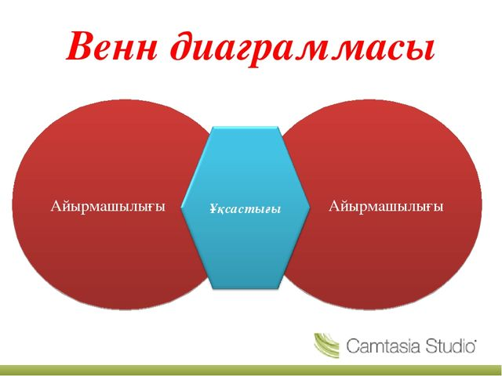  Қара қатын  Ақбалас  Кері байланыс: «Ойлаудың алты қалпағы» әдісін арқылы оқушылар қалпақтың тиісті түсін таңдап, өз ойын ортаға салады.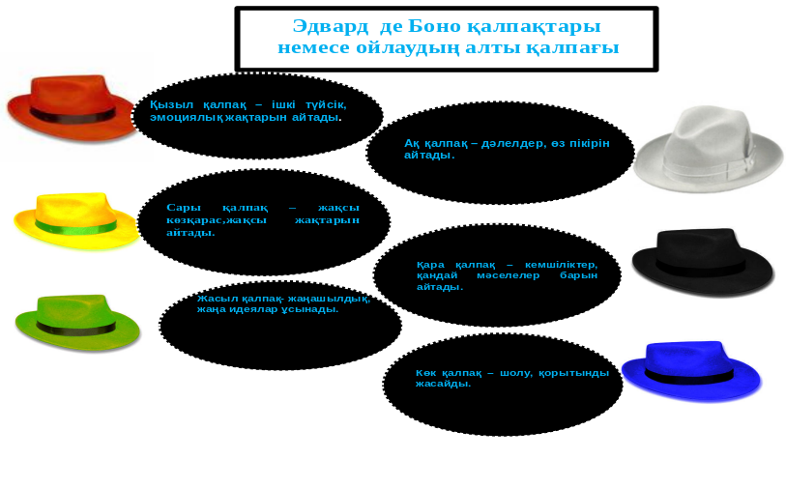  Қалыптастырушы бағалау:«Жетістік баспалдағы» |  | https://bilimland.kz/kk/courses/qazaq-adebieti/11-synyp/lesson/abdizhamil-nurpejisov-qan-men-ter-trilogiyasy  Әр топқа  органайзерлер  таратылады.      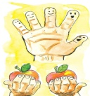  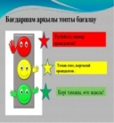  https://bilimland.kz/kk/courses/qazaq-adebieti/11-synyp/lesson/abdizhamil-nurpejisov-qan-men-ter-trilogiyasy    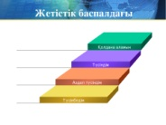
  Мәліметтер | Идеялар | Сұрақтар | Шешімдер жоспары
  FACTS : Мәтін бөлігіндегі нақты мәліметтерді жазады. | IDEAS: Мәтіннің негізгі идеясын жазады. | LEARNINGISSUES : мәтін бойынша ашық сұрақтар құрастырады. | ACTION PLAN: мәтін желісі бойынша  іс-әрекет жоспарын құрастырады.
  Бағалау критерийі: | Дескрипторлар
  Мәтіндегі оқиғалар желісіне бақылау жасайды,мазмұнның дамуын болжайды. | 1.Мәтіндегі оқиға желісінен негізгі ақпаратты табады.  2. Мәтіндегі идеяны болжайды.  3. Оқиғаның дамуына бағыттайтын сұрақтар құрастырады.  4. Іс-әрекет жоспарын ұсынады.
  Үзінді | Түсіндірме/коментарий
  Сұрақтар  Мәтіннен үзінділер | Қандай мәселелер көтеріледі?  (не болады?) | Шындығында қандай мәселелер көтерілді?  (не болды?)
  1 үзінді
  2 үзінді
  Бағалау критерийі: | Дескрипторлар
  Мәтіннің барлық абзацтарында баяндалған оқиғаға өз көзқарасын білдіреді. | 1.Мәтінге байланысты өз пікірін айтады.  2. Мәтін бойынша өз пікірін дәлелмен айтады.  3. Мәтін бойынша өмірмен байланыстырып қорытынды шешім шығарады.
  Бағалау критерийі: | Дескрипторлар
  Мәтіндегі оқиғадан мәліметтерді қолданады, өз пікірін салыстыра отырып білдіреді және қорытындылайды. | 1.Мәтіндегі мәліметтерді қолданады.  2.Кейіпкерлерлі салыстыру арқылы пікір білдіреді.  3.Мәтін мазмұны бойынша қорытынды шығарады.
Сабақтың соңы | «Желкенді кеме» әдісі бойынша рефлексия жүргіземін.  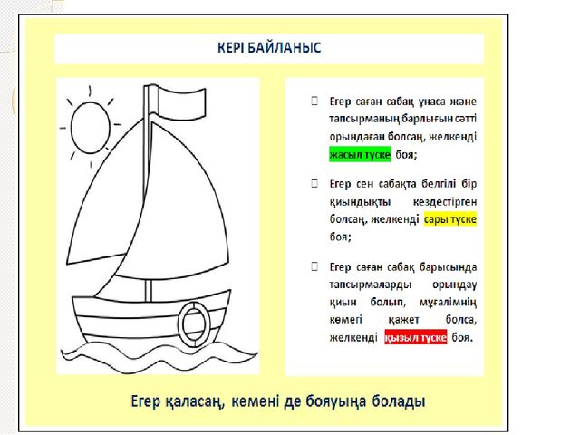
Үй тапсырмасы:kitap.kz/books/qan_men_ter_i_kitap сілтеме бойынша өтіп, Еламанның әрі қарайғы тағдыры туралы тыңдап немесе оқып шығыңдар, мәлімет жинастырып келіңдер.
Барлық оқушылар орындай алады:
Оқиға желісі бойынша Еламан бейнесіне қатысты сұрақтар құрастырып келіңдер.
Оқушылардың көпшілігі орындай алады:
Еламан туралы мәліметтерді жинақтап, постерде диаграмма немесе кестеге салып келіңдер.
Оқушылардың кейбіреулері орындай алады:
Тақырып бойынша шағын таныстырылым дайындап келіңдер.
Қосымша мәлімет: Өткен үзінділердегі Еламан бейнесі және «Қан мен тер» фильмі мен қойылымындағы Еламан бейнесінде ұқсастық пен айырмашылық бар ма? Қосымша мәліметтерге шолу жасай отырып, Еламан бейнесіне сипаттама бер.
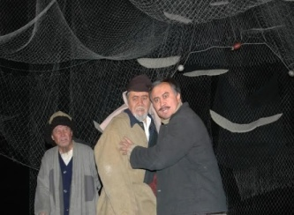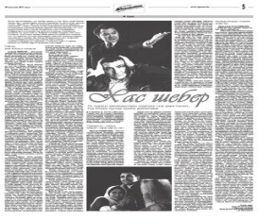
https://www.youtube.com/watch?v=16BhjVd52j0

Саралау – оқушыға мейілінше қолдау көрсетуді қалай жоспарлайсыз?  Қабілетті оқушыға тапсырманы қалай түрлендіресіз?  Оқушылардың қызығушылығы мен деңгейіне қарай топты саралап аламын. Жаңа сөздермен жұмыста «Сөздік қорды байыту» әдісі арқылы жаңа сөздерді меңгеру үшін дереккөздер бойынша саралап берЕМІН. Көмек қажет ететін оқушыларға аударма, түсіндірмелі сөздіктер берсем, ал қабілетті оқушыларға кестені толтыра отырып өз білгендерін нақтылау ұсынылады.  Мәтінмен жұмыс жасауда мәтіналды, мәтін кезінде, мәтін соңы тапсырмалар оқушылардың деңгейіне қарай сараланып жеңілден күрделіге қарай жүйеленіп беріледі.  Қабілетті оқушыларға тапсырмалар бойынша саралауда, қарқыны бойынша саралауда өз пікірін салыстырып, дәлелдеу және қорытынды шығара отырып өз нұсқасын ұсыну тәрізді жұмыс түрлері берілді. |  | Бағалау – оқушы білімін тексеруді қалай жоспарлайсыз?  Сабақ барысында әр тапсырмалардан кейін кері байланыс пен қалыптастырушы бағалау жүргізіледі. Оқушыларға қолдау көрсету үшін қалыптастырушы бағалау «Қолпаштау», «Серпілген сауал», «Мадақтау сэндвичі», «Смайликтер», «Жетістік баспалдағы»әдістерін қолдандым. Қалыптастырушы бағалауды өткізуде мұғалім мен оқушылар арасында кері байланыс жүйелі түрде жүзеге асырылып отырады. Оқушыларды ынталандыру, қызығушылықтарын арттыру және жігерлендіру, материалды меңгеру деңгейін бақылау мақсатында қолданылады. Айтылым алдында «Сөздік қорды байыту» әдісі арқылы жаңа сөздермен танысып, органайзерлер толтыра отырып, сөздік жұмысы ұйымдастырылды. Әр тапсырмадан кейін бағалау критерий мен дескрипторлар ұсындым. Қалыптастырушы бағалауды ұйымдастырғанда әдістер оқушылардың оқудағы ілгерлеуін қамтамасыз етуге бағытталды. Мәтіннен кейінгі тапсырма кезінде ерекше қажеттілігі бар оқушыларға жазылым құрылымдар пайдалана отырып, сөйлем құрастыруды ұсындым. «Венн диаграммасы» арқылы оқушылардың көпшілігіне мәтін бойынша кейіпкерлерді салыстыра отырып, ақпаратты өмірмен байланыстырып өз ойларын ортаға салды. Ал дарынды оқушыларға «Болжау кестесі»әдісі арқылы үзінді бойынша толық мазмұнын талдап шығу үшін талдау жұмысы ұсынылды. Бастапқыда бұл жоспарымда болмаған, кейін оқушылар алған білімдерін қорытындылау үшін осылай жасау қажеттілігін түсіндім. Себебі сабақтың оқу мақсаты: идеялық жағынан ұқсас мәтіндердегі оқиғалар желісіне бақылау жасай отырып, мазмұнның дамуын салыстыру және талдау болды. | Пәнаралық байланыс – Денсаулық және қауіпсіздік, АКТ-мен байланыс.  Құндылықтарменбайланыс (тәрбиеэлементі).  Сабақ тарих, әдебиет пәндерімен пәнаралық байланыста. Тапсырмалар оқушылардың жас ерекшеліктеріне сай, денсаулық сақтау мен қауіпсіздік ережелері сақталды. Сабақ барысында АКТ арқылы өзін-өзі тексеру үшін сөздік, суреттерден тұратын бейнежазба қолданылды. Оқушыларды батылдыққа, жанашырлыққа, еңбекқорлыққа, ұйымшылдыққа тәрбиелеу сабақ бойында жүргізілді.
Рефлексия
Сабақтың мақсаты
мен оқу міндеттері
орындалды ма?
Бүгін оқушылар не
үйренді?
Сабақ қалай өтті,
қандай деңгейде
өтті?
Жоспарланған
саралаужақсыіске
астыма?
(тапсырмалар сәйкес
болдыма?)
Уақытты қалай
пайдаландым?
Жоспарыма қандай
өзгеріс енгіздім және
неге?
 | Менің ойымша, сабақтың оқу мақсатына жеттім. Себебі тапсырмалар оқушылардың жасерекшелігіне, деңгейіне сай құрастырылған. Жеке, жұптық, топтық жұмыстар ұйымдастырылды. Сонымен қатар,сабаққа алынған оқу мақсатына жету үшін тиімді әдіс-тәсілдерді қолдандым: «Сөздік қорды байыту», «Қабырғадағы сурет»,«FILA», «Қосжазба күнделігі», «Болжам кестесі», «Венн диаграммасы». Оқушылар мәтіннің мазмұнын түсініп, бірнеше сабақ бойы берілген үзінділерді оқи отырып, салыстырды және оқиға желісіне талдау жасай отырып, өмірмен байланыстырып өз пікірлерін білдіре алды. Сабақ соңында рефлексияға «Желкенді кеме» әдісін қолдандым. Менің ойымша, жоспарланған тапсырмалар сараланып берілді, өз деңгейінде өткізілді. Әр тапсырма белгілі уақыт көлемінде орындалды. Сонымен бірге, сабақты жоспарлау кезінде тренердің, әріптестерімнің пікірлерімен кері байланыс жүргізе отырып, тапсырмаларды оқушылардың деңгейлеріне қарай саралап дайындау керектігін түсіндім.

Қорытынды бағалау

Ең жақсы өткен екі нәрсе (оқыту мен оқуға қатысты)
«FILA» әдісі бойынша оқушылар оқыған мәтіннің мазмұнын бір-біріне, топта талқылай отырып, өмірмен байланыстырып сабақтың тақырыбы бойынша әр оқушы қорытынды ой қалыптастырды.
«Ойлаудың алты қалпағы» әдісін сабақ соңында қолданғаным оқушылардың өз білгендерін ортаға салып, кері байланыс жасауына септігін тигізді деп есептеймін. Оқушалар өзара және топ бойынша бір-бірімен пікір аламаса отырып, қорытынды шығарды.

Қандай екі нәрсе немесе тапсырма сабақтың бұдан да жақсы өтуіне ықпалын тигізер еді (оқыту мен оқуға қатысты)?
«Ойлан, жұптас, бөліс» әдісін алдағы уақытта қолдансам тиімді болады деп ойлаймын. Бұл әдісмәтін кезіндегі жұмысты ұйымдастыруға тиімді деп ойлаймын. Оқушылардың өзара пікір алысуына ықпалы көп.
«РАПТ» әдісін оқушылардыңоқиға желісін түсінгеннін білу үшін мәтін кезіндегі жұмыста қолданса тиімді болады деп ойлаймын.
Осы сабақтың барысында барлық сынып немесе жекелеген оқушылар жөнінде келесі сабағыма қажет болуы мүмкін қандай ақпарат білдім?
Мәтін алды тапсырманы ұйымдастыруда «Ашық/жабық сұрақтар» әдісін қолданып, уақытты үнемдеуге болар еді және әр оқушыны жеке-жеке бағалауда да септігі тиер еді.

